Documentatie WCF

Project 2

In ObjectWCF am creat un serviciu prin care sunt apelate metodele unui controller din API.

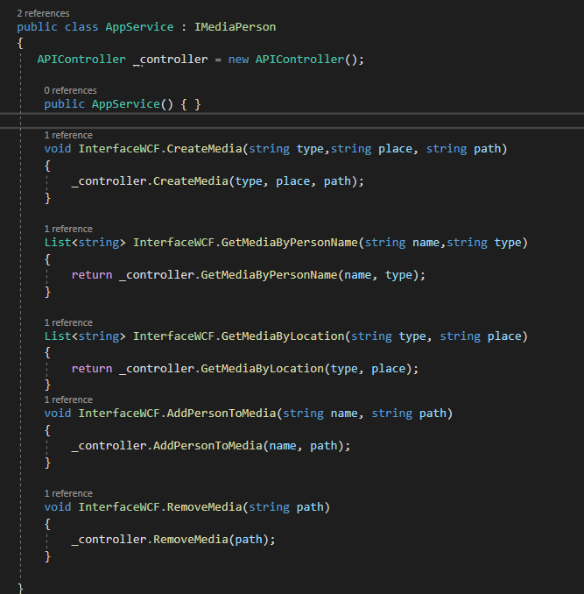

Aceste metode sunt:

1. CreateMedia care are ca input 3 string-uri: type – tipul media dorit, place – locatia unde a fost facuta fotografia si path care reprezinta calea catre fisierul respectiv. Aceasta metoda adauga in baza de date un element in de tipul Media, ne returnand nici un raspuns inapoi clientului care a apelat aceasta metoda.
2. GetMediaByPersonName este o metoda care primeste ca input un string name care reprezinta numele unei persoane si un type care reprezinta tipul fisierului (photo sau video) pe care dorim sa il cautam in baza de date. Metoda returneaza o lista de string-uri care reprezinta path-uri catre fisierele cautate.
3. GetMediaByLocation este o metoda care primeste ca parametru type-ul media dorit si locatia in care a fost creat acel fisier media. Metoda cauta in baza de date informatiile dorite si returneaza o lista de string-uri, reprezentand path-urile catre fisierele dorite.
4. AddPersonToMedia reprezinta o metoda care asigneaza o persoana unui fisier media. Metoda primeste ca parametrii numele persoanei si path-ul fisierului media. Metoda verifica daca exista in baza de date o persoana cu numele respecitv, in cazul in care persoana este gasita in baza de date se este creat un element de tipul LinkMediaPerson in care este salvat id-ul persoanei si id-ul media. In cazul in care persoana nu este gasita in baza de date, este creata o persoana si adaugata in baza de date cu numele respectiv si un id unic generat si se face asocierea respectiva.
5. RemoveMedia primeste ca parametru un string path care reprezinta calea catre fisierul media pe care dorim sa il stergem din baza de date.

Proiectul ObjectWCF este adaugat in lista de referinte a proiectului WinFormClient.

Subsemnatul Mîndrișoru Tudor Gabriel declar pe propria raspundere ca acest cod nu a fost copiat din Internet sau din alte surse. Pentru documentare am folosit urmatoarele surse: - carti:

link-uri: <https://profs.info.uaic.ro/~iasimin/>

<https://docs.microsoft.com/>

Mindrisoru Tudor-Gabriel 3A3